7. Oktober 2016
Ansprechpartner
Stefan Knichel
Standortkommunikation Hanau
Telefon +49 6181 59-6386
Telefax +49 6181 59-76386
stefan.knichel@evonik.com
Evonik Technology & Infrastructure GmbH
Rellinghauser Straße 1-11
45128 Essen
Telefon +49 201 177-01
Telefax +49 201 177-3475
www.evonik.de

Geschäftsführung
Gregor Hetzke, Vorsitzender
Dr. Clemens Immanuel Herberg,
Stefan Behrens

Sitz der Gesellschaft ist Essen
Registergericht
Amtsgericht Essen
Handelsregister B 25884

Nachhaltigkeit zum Anfassen

- Netzwerkgruppe des Umweltzentrums Hanau besucht den Industriepark Wolfgang
- Evonik stellt aktuelle Nachhaltigkeitsthemen vor
- Forschungsbeitrag für Deutschen Nachhaltigkeitspreis nominiert

Am 4. Oktober besuchte das „Nachhaltige Netzwerk Hanau und Region“ (www.nachhaltig.vernetzt.hanau.de) des Umweltzentrums Hanau den Industriepark Wolfgang. Zusammen mit Hanauer Unternehmen, Schulen und Organisationen engagiert sich in dem Netzwerk auch Evonik für nachhaltige Projekte und Ideen.

„Nachhaltigkeit ist vor allem eine Bildungsaufgabe“, sagt Stefan Dommes, der bei Evonik für Umweltschutzthemen zuständig ist und das Unternehmen im Netzwerk vertritt. „Das ‚Nachhaltige Netzwerk Hanau und Region‘ in Hanau führt immer wieder Aktionen mit unterschiedlichen Interessengruppen durch.“ Der erste Hanauer Gesundheitstag oder die Pflanz-Aktion „Hanau blüht“ sind aktuelle Beispiele dafür.

Im Industriepark Wolfgang präsentierte Evonik nachhaltige Innovationen aus unterschiedlichen Geschäftsbereichen. Frank Gmach aus dem Marketing im Bereich Thermal Insulation präsentierte das Dämmmaterial CALOSTAT®. Durch eine sehr starke Dämmleistung hilft CALOSTAT®, beim Heizen Energie zu sparen.

Patrik Stenner aus der Verfahrenstechnik von Evonik stellte einen thermoelektrischen Generator (TEG) vor. „Ein TEG wandelt überschüssige Abwärme in Strom um“, so Stenner. „Evonik ist es gelungen, die Herstellungskosten für diese Generatoren um mehr als 50 Prozent zu senken und sie damit auch wirtschaftlich sinnvoll zu machen.“ Für diesen Forschungserfolg ist Evonik für den Deutschen Nachhaltigkeitspreis Forschung 2016 nominiert. Die Abstimmung läuft noch bis zum 11. November.

„Unsere Treffen sind immer Gelegenheiten zum Austausch neuer Ideen“, sagt Gabriele Schar-von Römer, Leiterin des Umweltzentrums. „In den Laboren von Evonik war die Nachhaltigkeit von Produkten und Verfahren regelrecht greifbar.“

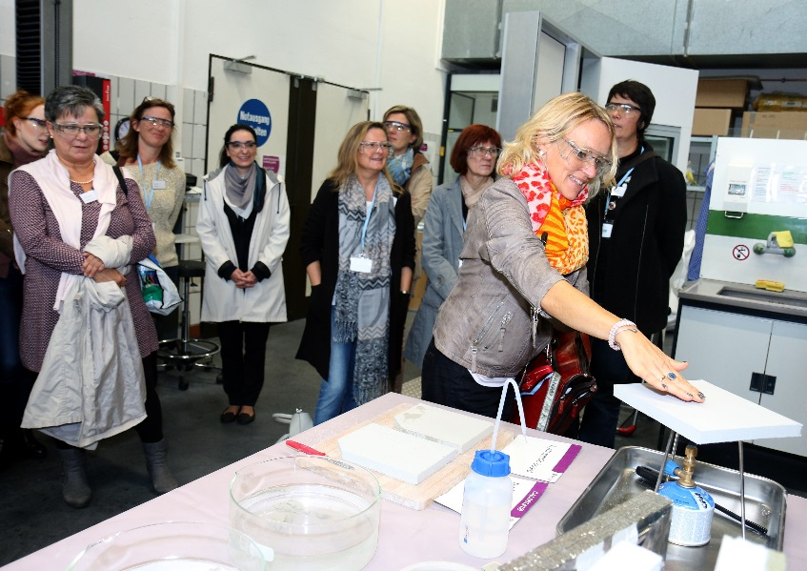

Bildunterschrift: Nachhaltigkeit zum Anfassen: Die Gäste überzeugten sich persönlich von der starken Dämmleistung des Evonik-Produkts CALOSTAT®. Bild: Evonik Industries

Informationen zum Konzern
Evonik, der kreative Industriekonzern aus Deutschland, ist eines der weltweit führenden Unternehmen der Spezialchemie. Profitables Wachstum und eine nachhaltige Steigerung des Unternehmenswertes stehen im Mittelpunkt der Unternehmensstrategie. Die Aktivitäten des Konzerns sind auf die wichtigen Megatrends Gesundheit, Ernährung, Ressourceneffizienz sowie Globalisierung konzentriert. Evonik profitiert besonders von seiner Innovationskraft und seinen integrierten Technologieplattformen.

Evonik ist in mehr als 100 Ländern der Welt aktiv. Mehr als 33.500 Mitarbeiter erwirtschafteten im Geschäftsjahr 2015 einen Umsatz von rund 13,5 Milliarden € und ein operatives Ergebnis (bereinigtes EBITDA) von rund 2,47 Milliarden €.

Rechtlicher Hinweis
Soweit wir in dieser Pressemitteilung Prognosen oder Erwartungen äußern oder unsere Aussagen die Zukunft betreffen, können diese Prognosen oder Erwartungen der Aussagen mit bekannten oder unbekannten Risiken und Ungewissheit verbunden sein. Die tatsächlichen Ergebnisse oder Entwicklungen können je nach Veränderung der Rahmenbedingungen abweichen. Weder Evonik Industries AG noch mit ihr verbundene Unternehmen übernehmen eine Verpflichtung, in dieser Mitteilung enthaltene Prognosen, Erwartungen oder Aussagen zu aktualisieren.

